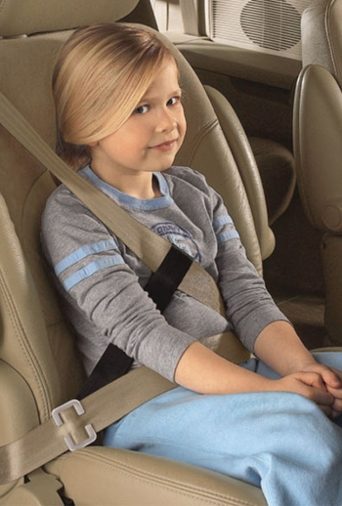

Уважаемые взрослые, родители, водители!
Выполняйте простые правила безопасности при путешествии на автомобиле.
Убедитесь, что ремни безопасности пристегнуты!
Лобовое столкновение при скорости 50 км/ч равносильно падению с третьего этажа здания. Не пристегнув ребёнка, вы позволяете ему играть на балконе без перил. Дети до 12 лет должны сидеть на заднем сиденье. Центральное заднее сиденье — самое безопасное при боковом столкновении.
Ремни безопасности и специальное сиденье должны соответствовать росту и весу ребёнка.
Предупреждение!
Если ваш автомобиль оснащён воздушной подушкой безопасности, никогда не устанавливайте детское сиденье на переднее место. Если воздушные подушки сработают, ребенку может быть нанесен удар, так как сиденье будет расположено очень близко к щитку с этим устройством.
Пристёгивайте ремни безопасности!
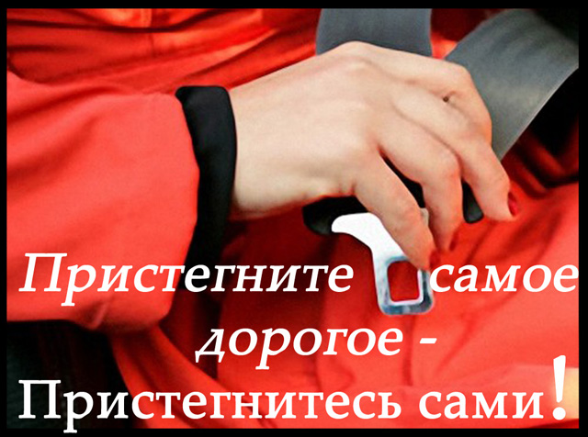
Убедитесь, что все пассажиры, как на переднем сиденье, так и на заднем пристегнули ремни безопасности. Если ремни не пристёгнуты, столкновение даже на скорости 30 км/ч может привести к гибели пассажиров.

Приучайте детей к хорошим привычкам и сделайте так, чтобы они чувствовали ответственность!

